МиНИСТЕРСТВО ОБРАЗОВАНИЯ И НАУКИ РОССИЙСКОЙ ФЕДЕРАЦИИ
ФЕДЕРАЛЬНОЕ государственное БЮДЖЕТНОЕ образовательное учреждение высшего профессионального образования
«тюменский государственный нефтегазовый университет»
институт транспорта
Кафедра «Прикладная механика»

ТЕХНИЧЕСКАЯ МЕХАНИКА

Методические указания к выполнению контрольных работ
и задания по технической механике
для студентов направления 131000.62 «Нефтегазовое дело» заочно-сокращенной формы обучения

Тюмень
ТюмГНГУ
2011
Утверждено редакционно-издательским советом
Тюменского государственного нефтегазового университета

Составители: д.т.н., профессор Пирогов С.П.
к.т.н., доцент Гуляев Б.А.

Федеральное государственное бюджетное образовательное учреждение высшего профессионального образования
«Тюменский государственный нефтегазовый университет»
2011

ВВЕДЕНИЕ

В курсе «Техническая механика» студенты изучают основы теоретической механики и сопротивления материалов. В настоящие методические указания входят задания по второй части курса.
Дается перечень вопросов, которые как основная часть курса должны изучаться студентами всех специальностей.
Процесс изучения дисциплины направлен на формирование следующих компетенций: ОК-10 - использовать основные законы естественнонаучных дисциплин в профессиональной деятельности, применять методы математического и компьютерного моделирования в теоретических и расчетно-экспериментальных исследованиях.
В результате изучения дисциплины студент должен:
Знать: задачи статики, кинематики и динамики, основные законы механики, общие теоремы динамики точки и механической системы, основные сведения о механических свойствах конструкционных материалов, методы расчетов на прочность, жесткость, устойчивость, выносливость простейших стержневых конструкций.
Уметь: составлять уравнения равновесия для различных систем сил, находить скорости и ускорения точек при различных способах задания движения, определять характеристики движения твердых тел, составлять и интегрировать дифференциальные уравнения движения точки, применять общие теоремы динамики для изучения движения механических систем, определять внутренние силовые факторы, определять напряжения и перемещения в элементах конструкций при различных видах нагружения; проводить расчет на прочность и жесткость простейших расчетных схем .
Владеть: методами решения систем алгебраических уравнений и дифференциальных уравнений, методами расчета: метод сечений, метод сил, точные и приближенные методы определения напряжений и перемещений; навыками использования прикладных программ вычислений на ЭВМ при выполнении расчетов.

ТЕОРЕТИЧЕСКАЯ МЕХАНИКА
СОДЕРЖАНИЕ ДИСЦИПЛИНЫ

Введение. Механическое движение как одна из форм движения материи. Предмет механики. Теоретическая механика и ее место среди естественных и технических наук. Механика как теоретическая база ряда областей современной техники.

СТАТИКА ТВЕРДОГО ТЕЛА

Основные понятия и аксиомы статики. Предмет статики. Основные понятия статики: абсолютно твердое тело, сила, эквивалентные и уравновешенные системы сил, равнодействующая,. Аксиомы статики. Связи и реакции связей.
Система сходящихся сил. Равнодействующая сходящихся сил. Геометрическое и аналитическое условия равновесия системы сходящихся сил.
Система сил, расположенных на плоскости (плоская система сил). Алгебраическая величина момента силы. Пара сил, ее свойства. Аналитические условия равновесия плоской системы сил.
Сцепление и трение тел. Законы Амонтона-Кулона. Коэффициенты сцепления и трения скольжения.. Трение качения.
Центр тяжести. Центр тяжести твердого тела и его координаты. Центр тяжести объема, площади и линии. Способы определения положения центров тяжести.

КИНЕМАТИКА

Введение в кинематику. Предмет кинематики. Пространство и время в классической механике. Относительность механического движения. Система отсчета. Задачи кинематики.
Кинематика точки. Векторный способ задания движения точки Скорость точки как производная от ее радиус-вектора по времени. Координатный способ задания движения точки в прямоугольных декартовых координатах. Определение скорости и ускорения точки по их проекциям на координатные оси.
Естественный способ задания движения точки. Алгебраическая величина скорости точки. Определение ускорения точки по его проекциям на оси естественного трехгранника: касательное и нормальное ускорения точки.
Кинематика твердого тела. Поступательное движение твердого тела.. Вращение твердого тела вокруг неподвижной оси. Уравнение (закон) вращательного движения твердого тела. Угловая скорость и угловое ускорение тела. Скорость и ускорение точки твердого тела, вращающегося вокруг неподвижной оси.
Динамика

Введение в динамику. Предмет динамики. Основные понятия и определения: масса, материальная точка, сила. Законы механики Галилея-Ньютона. Инерциальная система отсчета. Задачи динамики.
Динамика точки. Дифференциальные уравнения движения свободной материальной точки в декартовых координатах. Две основные задачи динамики для материальной точки.
Общие теоремы динамики точки. Количество движения материальной точки. Импульс силы. Теорема об изменении количества движения точки. Кинетическая энергия материальной точки. Элементарная работа силы. Работа силы на конечном перемещении точки ее приложения. Мощность. Теорема об изменении кинетической энергии точки.

СОПРОТИВЛЕНИЕ МАТЕРИАЛОВ.
СОДЕРЖАНИЕ ДИСЦИПЛИНЫ

Основные понятия, задачи и методы сопротивления материалов. Реальный объект и расчетная схема. Силы внешние и внутренние. Метод сечений. Перемещения, деформации и напряжения. Общие гипотезы сопротивления материалов. Принципы расчета элементов конструкций на прочность.

РАСТЯЖЕНИЕ И СЖАТИЕ СТЕРЖНЕЙ

Продольная сила и определение внутренних сил и напряжений в различных сечениях стержня. Удлинения стержня. Закон Гука. Условия прочности и жесткости. Экспериментальное изучение растяжения-сжатия. Диаграмма растяжения. Пределы пропорциональности, упругости, текучести, прочности.

СДВИГ И КРУЧЕНИЕ

Чистый сдвиг и его особенности. Закон Гука при сдвиге. Закон парности касательных напряжений Срез и смятие. Расчет заклепочных и сварных соединений. Кручение бруса с круглым поперечным сечением. Полярный момент сопротивления. Расчет валов на прочность и жесткость.

ПЛОСКИЙ ИЗГИБ СТЕРЖНЯ

Чистый и поперечный изгиб. Внутренние силовые факторы: поперечная сила и изгибающие моменты. Построение эпюр внутренних усилий при изгибе. Напряжения при чистом изгибе. Расчет на прочность при изгибе.

СПИСОК ЛИТЕРАТУРЫ

Тарг С.М. Краткий курс теоретической механики. М., 2009 – 416 с.
Мещерский И.В. Задачи по теоретической механике. М., 2005- 448 с.
Пирогов С.П. Конспект лекций по теоретической механике. Тюмень, ТюмГНГУ, 2005-108 с.
Митягин Н.П., Пирогов С.П. Понятия, формулы, уравнения теоретической механики (справочник). Тюмень, ТюмГНГУ, 2005-108 с.
Феодосьев В.И. Сопротивление материалов. М., 2004 -592 с.
Степин П.А. Сопротивление материалов. М.,2010-320 с.

КОНТРОЛЬНОЕ ЗАДАНИЕ
СОДЕРЖАНИЕ ЗАДАНИЙ, ВЫБОР ВАРИАНТОВ,
ПОРЯДОК ВЫПОЛНЕНИЯ РАБОТ, ПОЯСНЕНИЯ К ТЕКСТУ ЗАДАЧ
Контрольное задание по технической механике состоит из двух задач.
К каждой задаче дается 10 рисунков и таблица (с тем же номером, что и задача), содержащая дополнительные к тексту задачи условия. Нумерация рисунков двойная, при этом номером рисунка является цифра, стоящая после точки. Например, рис. 1.4 - это рис. 4 к задаче 1 и т.д. (в тексте задачи при повторных ссылках на рисунок пишется просто рис. 4). Номера условий от 0 до 9 проставлены в 1-м столбце (или в 1-й строке) таблицы.
Студент во всех задачах выбирает номер рисунка по предпоследней цифре шифра, а номер условия в таблице - по последней; например, если шифр оканчивается числом 46, то берет рис. 4 и условия № 6 из таблицы.
Задание выполняется в отдельной тетради (ученической), страницы которой нумеруются. На обложке указываются: название дисциплины, номер работы, фамилия и инициалы студента, учебный шифр, факультет, специальность и адрес. На первой странице тетради записываются: номер работы, номера решаемых задач и год издания контрольных заданий.
Решение каждой задачи обязательно начинать на развороте тетради (на четной странице, начиная со второй). Сверху указывается номер задачи, далее делается чертеж (можно карандашом) и записывается, что в задаче дано и что требуется определить (текст задачи не переписывать).
Чертеж должен быть аккуратным и наглядным. Решение задач необходимо сопровождать краткими пояснениями (какие формулы или теоремы применяются, откуда получаются те или иные результаты и т.п.) и подробно излагать весь ход расчетов. На каждой странице следует оставлять поля для замечаний рецензента.
При чтении текста каждой задачи учесть следующее. Большинство рисунков дано без соблюдения масштаба.
Следует также иметь в виду, что некоторые из заданных в условиях задачи величин (размеров) при решении каких-нибудь вариантов могут не понадобиться, они нужны для решения других вариантов задачи. Из всех пояснений в тексте задачи обращайте внимание только на относящиеся к вашему варианту, т.е. к номеру вашего рисунка или вашего условия в таблице.
Методические указания по решению задач, входящих в контрольные задания, даются для каждой задачи после изложения ее текста под рубрикой "Указания"; затем дается пример решения аналогичной задачи. Цель примера разъяснить ход решения, но не воспроизвести его полностью. Поэтому в ряде случаев промежуточные расчеты опускаются. Но при выполнении задания все преобразования и числовые расчеты должны быть обязательно последовательно проделаны с необходимыми пояснениями; в конце должны быть даны ответы.

Задача 1

Конструкция состоит из двух стержней, соединенных между собой и с основанием шарнирами (рис.1). К шарнирному болту С привязан груз Р. Требуется определить внутренние усилия в стержнях и подобрать их сечение по допускаемым напряжениям на сжатие и растяжение. Величина силы Р, форма сечения и допускаемые напряжения приведены в табл.1.

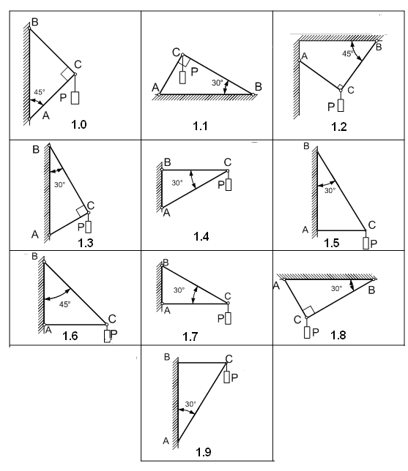
Рис.1

Таблица1

Вариант | Сечение стержней | Величина Р, кН | ${\left[σ\right]}_{С}$, МПа | ${\left[σ\right]}_{Р}$, МПа
0 | 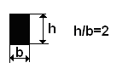 | 20 | 160 | 100
1 | 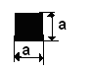 | 30 | 200 | 160
2 | 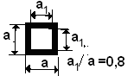 | 40 | 220 | 200
3 | 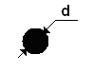 | 50 | 250 | 230
4 | 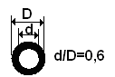 | 10 | 160 | 100
5 |  | 20 | 200 | 160
6 |  | 40 | 220 | 200
7 |  | 30 | 250 | 230
8 |  | 15 | 120 | 100
9 |  | 25 | 100 | 80
Пример 1. Дано: Р = 10 кН;
Определить реакции в стержнях АС и ВС (рис. 1,а). Подобрать сечение стержней: для стержня ВС в виде трубы с соотношение диаметров d/D=0,8, для стержня АС – квадратное сечение, если допускаемое напряжение на сжатие ${\left[σ\right]}_{с}$= 160 МПа, на растяжение ${\left[σ\right]}_{р}$=100 МПа.
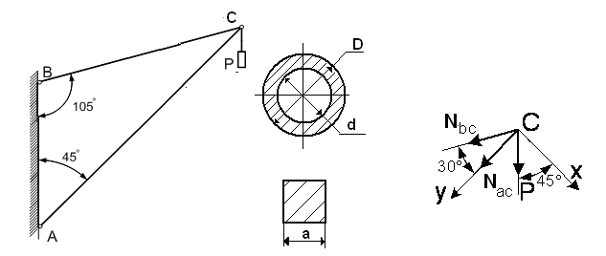

Рис.1,а Рис.1,б

Решение:
1.Объект равновесия – точка С;
2.“Обрываем” связи заменяя их реакциями этих связей, направленными вдоль стержней (рис. 1,б). При этом предполагаем, что оба стержня растянуты, то есть усилия направлены от точки С.
3.Направляем оси координат Х и У, принимая ось Х перпендикулярно стержню АС.
4.Составляем уравнения равновесия плоской сходящейся системы сил, приложенных к точке С.

$\sum{F_{\text{kx}}=0;}$ P⋅cos45° – N_{ВС}⋅sin30° = 0; откуда

$N_{\text{BC}}=\frac{P⋅\text{cos}\text{45}°}{\text{sin}\text{30}°}=\frac{\text{10}\sqrt{2}}{2⋅0\text{.}5}=\text{10}\sqrt{2}≈\text{14},1$ кH.

Усилие получилось положительное, следовательно, стержень ВС работает на растяжение.

$\sum{F_{\text{ky}}=0;}$ P⋅cos45° + N_{AC}+ N_{DC}⋅cos30° = 0; откуда
$N_{\text{AC}}=−P⋅\text{cos}\text{45}°−N_{\text{BC}}⋅\text{cos}\text{30}\text{°=}−\text{10}\frac{\sqrt{2}}{2}−\text{14},1⋅\frac{\sqrt{3}}{2}=$ -26,3 кH.

Усилие получилось отрицательное, следовательно, стержень АС работает на сжатие.
5. Подбор сечения осуществляем, используя условие прочности при растяжении-сжатии:
$σ=\frac{N}{A}≤\left[σ\right]$,

где N- внутреннее усилие, А – площадь сечения.
Для стержня ВС $A=\frac{N_{\text{BC}}}{{\left[σ\right]}_{P}}=\frac{\text{14},1⋅{\text{10}}^{3}}{\text{100}⋅{\text{10}}^{6}}=\text{14},1⋅{\text{10}}^{−5}м^{2}=\text{141}$мм².
Так как площадь трубы $А=π(D^{2}−d^{2})/4=π[D^{2}−(0,8D)^{2}]/4=\text{0283}D^{2}$, то $D=\sqrt{\frac{A}{0,\text{283}}}=\sqrt{\frac{\text{141}}{0,\text{283}}}=\text{22}\text{,4 мм, d}=\text{0,8}⋅\text{22,3}=\text{17,8 мм}$.
Для стержня АС $A=\frac{N_{\text{АC}}}{{\left[σ\right]}_{С}}=\frac{\text{26},3⋅{\text{10}}^{3}}{\text{160}⋅{\text{10}}^{6}}=\text{16},4⋅{\text{10}}^{−5}м^{2}=\text{164}$мм².
Так как площадь квадрата $А=a^{2}$, то $a=\sqrt{A}=\sqrt{\text{164}}=\text{12},8\text{мм}$.

Контрольные вопросы

- Как находится проекция силы на ось?
- В каком случае проекция силы на ось равна нулю?
- В каком случае проекция силы на ось равна модулю силы?
- В каком случае проекция силы на ось отрицательна?
- Сколько уравнений равновесия составляется для плоской сходящейся системы сил?
- В какую сторону направлена реакция стержня с шарнирным крепление концов?
- Какие напряжения возникают в стержне ?
- Зависят ли напряжения в стержне при его растяжении-сжатии от площади поперечного сечения?
- Какой вид имеет условие прочности при растяжении-сжатии?
- Как работают хрупкие материалы при растяжении-сжатии?
- Как работают пластичные материалы при растяжении-сжатии?
- Какие элементы конструкции называются стержнем?

Задача 2

Для заданной схемы балки (рис. 2) требуется определить опорные реакции, построить эпюры изгибающих моментов, найти максимальный момент М_{max} и подобрать стальную балку двутаврового поперечного сечения при [σ] = 160 МПа. Данные взять из табл. 2.
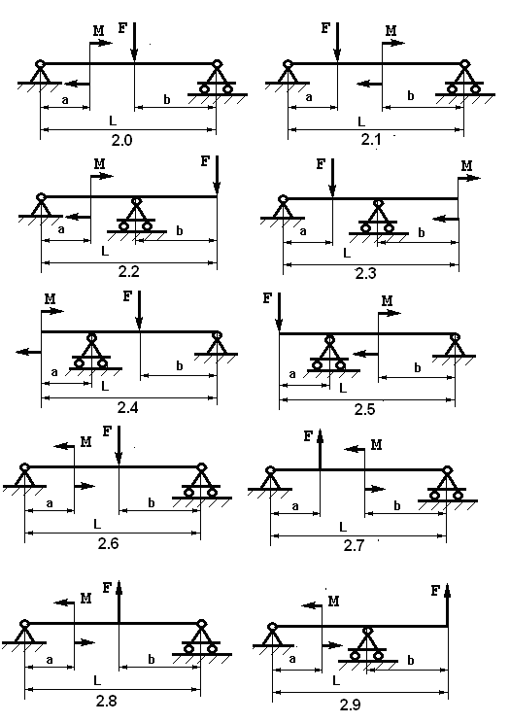
Рис.2

Таблица 2

Варианты | a, м | b, м | l, м | Изгибаю-щий момент М, кН*м | Сосредо-точенная сила F, кН
0 | 2,0 | 3,2 | 10 | 7 | 20
1 | 2,2 | 3,4 | 10 | 7 | 19
2 | 2,4 | 3,6 | 11 | 8 | 18
3 | 2,6 | 3,8 | 11 | 8 | 16
4 | 2,8 | 4,0 | 12 | 9 | 15
5 | 3,0 | 4,2 | 12 | 9 | 14
6 | 3,2 | 4,4 | 13 | 10 | 13
7 | 3,4 | 4,6 | 13 | 10 | 12
8 | 3,6 | 4,8 | 14 | 11 | 11
9 | 3,8 | 5,0 | 14 | 11 | 10

Пример 2. Для заданной схемы балки (рис. 2,а) требуется написать выражения поперечных сил и изгибающих моментов для каждого участка в общем виде, построить эпюры Q и М, найти максимальный момент М_{max} и подобрать стальную балку двутаврового поперечного сечения при [σ] = 160 МПа, если L=10м, а=5м, b=2м, М=8 кНм, F=18 кН.
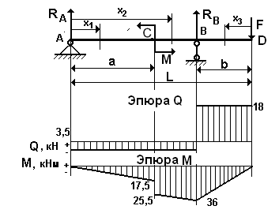

Рис.2,а

Решение. 1. Определяем опорные реакции. Так как горизонтальная нагрузка отсутствует, то опора А имеет только вертикальную реакцию R_{A}. Составляем уравнения равновесия в виде моментов всех сил относительно точек А и В.
$$\sum{m_{A}({\vec{F}}_{k})=0{\text{; R}}_{B}(L−b})+M−\text{FL}=0;$$
$$\sum{m_{B}({\vec{F}}_{k})=0{\text{; -R}}_{A}(L−b})+M−\text{Fb}=0;$$
откуда находим
$R_{B}=\frac{\text{FL}−M}{L−b}=\frac{\text{18}⋅\text{10}−8}{\text{10}−2}=\text{21},5\text{кН}$,$R_{A}=\frac{−\text{Fb}+M}{L−b}=\frac{−\text{18}⋅2+8}{\text{10}−2}=−3,5\text{кН}$.
Для проверки составим уравнение равновесия на вертикальную ось:
$$\sum{F_{\text{kу}})=0{\text{; R}}_{A}+{\text{ R}}_{B}}−F=\text{21},5−3,5−\text{18}=0;$$
2.Построение эпюр Q и М.
Воспользуемся правилом знаков. Если внешняя сила слева от сечения направлена вверх, то она создает положительную поперечную силу и изгибающий момент. Внешняя сила справа от сечения , направленная вниз создает положительную поперечную силу и отрицательный изгибающий момент.
Если внешний сосредоточенный момент слева от сечения направлен по часовой стрелке, то он создает положительный изгибающий момент. Внешний сосредоточенный момент справа от сечения, направленный против часовой стрелки, создает положительный изгибающий момент.
Рассмотрим первый участок: $0≤Х_{1}≤5$.
$Q(x_{1})=R_{A}=−3,5\text{кН}$, $М(х_{1})=R_{A}⋅x_{1}$,
$$М(о)=0; М(5)=−3,5⋅5=−\text{17},5\text{кНм}$$
Рассмотрим второй участок: $5≤Х_{2}≤8$.
$Q(x_{2})=R_{A}=−3,5\text{кН}$, $М(х_{2})=R_{A}⋅x_{2}−M$,
$М(5)=−3,5⋅5−8=−\text{25},5\text{кНм}; М(8)=−3,5⋅8−8=−\text{36}\text{кН}м$Рассмотрим третий участок ( идем от правого края): $0≤Х_{3}≤2$.
$Q(x_{3})=F=\text{18}\text{кН}$, $М(х_{3})=−F⋅x_{3}$,
$$М(0)=0; М(2)=−\text{18}⋅2=−\text{36}\text{кН}м$$
По полученным значениям строим эпюры Q и М (рис.2,а).
После построения эпюр внутренних усилий контролируем их правильность.
На эпюре Q в месте приложения сосредоточенных сил наблюдаются скачки на величину и в направлении этих сил. На эпюре М в месте, где приложен сосредоточенный момент, имеет место скачок на величину и в направление этого момента. Там, где приложена сосредоточенная сила, на эпюре моментов прямая меняет угол наклона.
Эпюру моментов можно построить, не вычисляя закон изменения моментов на каждом участке, а определяя момент в каждой характерной точке. Для указанной балки это точки А,В,С и D.
Момент в точка А : М_{А}=0.
Момент в точке С ( слева от сечения): М_{С} =R_{A} .a= $−3,5⋅5$= -17,5 кНм.
Момент в точке С ( справа от сечения): $М_{С}^{1}$ =R_{A} .a-М= $−3,5⋅5$-8= -25,5 кНм.
Момент в точке D: М_{D}=0.
Момент в точке В ( справа от сечения): М_{В} =-F .b= $−\text{18}⋅2$= -36 кНм.
Момент в точке В ( слева от сечения): М_{В} =-F .b=$−\text{18}⋅2$ = -36 кНм.
3. Подбор сечения.
По эпюре моментов определяем значение максимального изгибающего момента М_{max}=36кНм (.М_{max} берем по модулю).
Из условия прочности по нормальным напряжениям
$σ=\frac{M_{\text{max}}}{W_{z}}≥\left[σ\right]$,
откуда $W_{Z}=\frac{M_{\text{max}}}{\left[σ\right]}=\frac{\text{36}⋅{\text{10}}^{3}}{\text{160}⋅{\text{10}}^{6}}=0,\text{225}⋅{\text{10}}^{−3}м^{3}=\text{225}{\text{см}}^{3}$.
По сортаменту прокатной стали выбираем двутавр №22 с W_{Z}=232 cм³.
Контрольные вопросы

1. Как находится момент силы относительно точки?
2. В каком случае момент силы относительно точки равен нулю?
3. Сколько уравнений равновесия составляется для плоской произвольной системы сил?
4. Как направлены реакции в неподвижном шарнире?
5. Как направлена реакция в подвижном шарнире?
6. Какой элемент конструкции называется балкой?
7. Какие внутренние усилия возникают в балке?
8. Как определяется знак внутреннего изгибающего момента?
9. Какие напряжения возникают в балке?
10. По каким напряжениям производится расчет балок на прочность?
11. Как сформулировать условие прочности при изгибе?
12. Что такое осевой момент сопротивления?

ТЕХНИЧЕСКАЯ МЕХАНИКА. Методические указания к выполнению контрольных работ и задания по технической механике для студентов направления 131000.62 «Нефтегазовое дело» заочно-сокращенной формы обучения

Составители: д.т.н., профессор Пирогов С.П.
к.т.н., доцент Гуляев Б.А.

Подписано в печать________2011. Формат 60×90 1/16. Усл. печ. л.__1___ Тираж экз. Заказ №_______

Издательство федерального государственного бюджетного
образовательного учреждения высшего профессионального образования
«Тюменский государственный нефтегазовый университет»
625000, г. Тюмень, ул. Володарского, 38.

Отдел оперативной полиграфии издательства.
625039, Тюмень, ул. Киевская, 52.

